Отчёт по лабораторной работе №1

Информационная безопасность

Екатерина Павловна Канева

Содержание

# 1 Цель работы

Получение практических навыков работы в консоли с атрибутами файлов, закрепление теоретических основ дискреционного разграничения доступа в современных системах с открытым кодом на базе ОС Linux.

# 2 Задание

1. В установленной при выполнении предыдущей лабораторной работы операционной системе создайте учётную запись пользователя guest (использую учётную запись администратора): useradd guest
2. Задайте пароль для пользователя guest (использую учётную запись администратора): passwd guest
3. Войдите в систему от имени пользователя guest.
4. Определите директорию, в которой вы находитесь, командой pwd. Сравните её с приглашением командной строки. Определите, является ли она вашей домашней директорией? Если нет, зайдите в домашнюю директорию.
5. Уточните имя вашего пользователя командой whoami.
6. Уточните имя вашего пользователя, его группу, а также группы, куда входит пользователь, командой id. Выведенные значения uid, gid и др. запомните. Сравните вывод id с выводом команды groups.
7. Сравните полученную информацию об имени пользователя с данными, выводимыми в приглашении командной строки.
8. Просмотрите файл /etc/passwd командой cat /etc/passwd. Найдите в нём свою учётную запись. Определите uid пользователя. Определите gid пользователя. Сравните найденные значения с полученными в предыдущих пунктах.
9. Определите существующие в системе директории командой ls -l /home/. Удалось ли вам получить список поддиректорий директории /home? Какие права установлены на директориях?
10. Проверьте, какие расширенные атрибуты установлены на поддиректориях, находящихся в директории /home, командой: lsattr /home
11. Создайте в домашней директории поддиректорию dir1 командой mkdir dir1. Определите командами ls -l и lsattr, какие права доступа и расширенные атрибуты были выставлены на директорию dir1.
12. Снимите с директории dir1 все атрибуты командой chmod 000 dir1 и проверьте с её помощью правильность выполнения команды ls -l.
13. Попытайтесь создать в директории dir1 файл file1 командой echo "test" > /home/guest/dir1/file1. Объясните, почему вы получили отказ в выполнении операции по созданию файла? Оцените, как сообщение об ошибке отразилось на создании файла? Проверьте командой ls -l /home/guest/dir1 действительно ли файл file1 не находится внутри директории dir1.
14. Заполните таблицу «Установленные права и разрешённые действия», определив опытным путём, какие операции разрешены, а какие нет.
15. На основании заполненной таблицы определите те или иные минимально необходимые права для выполнения операций внутри директории dir1, заполните табл. 2.2.

# 3 Выполнение лабораторной работы

## 3.1 Лабораторная работа

Сначала была создана учётная запись пользователя guest (рис. 1):

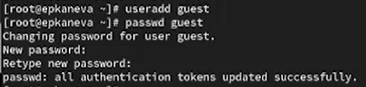

Рис. 1: Создание учётной записи guest.

Далее текущий пользователь был сменён на guest. Была проверена текущая директория (рис. 2):

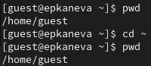

Рис. 2: Проверка директории.

Далее был проверен текущий пользователь командой whoami (рис. 3):

Рис. 3: Проверка текущего пользователя.

Рис. 3: Проверка текущего пользователя.

Далее я уточнила имя пользователя, его группу, а также группы, куда входит пользователь, командой id, также ввела командуgroups` (рис. 4):

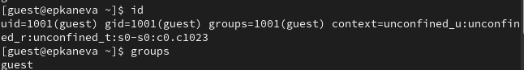

Рис. 4: Команды id и groups.

Далее был просмотрен файл etc/passwd командой cat /etc/passwd | grep guest (рис. 5):

Рис. 5: Содержимое /etc/passwd.

Рис. 5: Содержимое /etc/passwd.

Определила существующие в системе директории командой ls -l /home/ (рис. 6). Удалось получить список поддиректорий директории /home. Права видны на картинке.

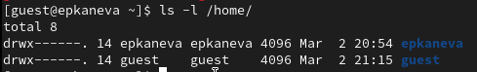

Рис. 6: Существующие директории.

Проверила, какие расширенные атрибуты установлены на поддиректориях, находящихся в директории /home, командой lsattr /home (рис. 7):

Рис. 7: Атрибуты /home.

Рис. 7: Атрибуты /home.

Создала в домашней директории поддиректорию dir1 командой mkdir dir1. Определила командами ls -l и lsattr, какие права доступа и расширенные атрибуты были выставлены на директорию dir1 (рис. 8).

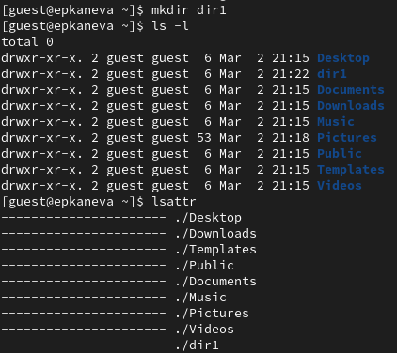

Рис. 8: Директория dir1.

Сняла с директории dir1 все атрибуты командой chmod 000 dir1 и проверила с её помощью правильность выполнения команды ls -l (рис. fig. 9):

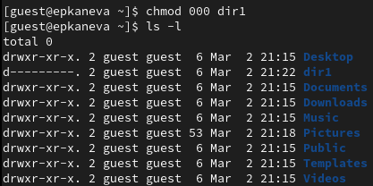

Рис. 9: Снятие атрибутов с dir1.

Попыталась создать в директории dir1 файл file1 командой echo "test" > /home/guest/dir1/file1 (рис. 10). Получила отказ в выполнении операции по созданию файла, потому что не хватило прав.

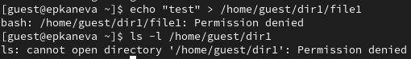

Рис. 10: Попытка создания файла.

Заполнила таблицы 2.1:

|  |  |  |  |  |  |  |  |  |  |
| --- | --- | --- | --- | --- | --- | --- | --- | --- | --- |
| Права директории | Права файла | Создание файла | Удаление файла | Запись в файл | Чтение файла | Смена директории | Просмотр файлов в директории | Переимено- вание файла | Смена атрибутов файла |
| d(000) | (000) | - | - | - | - | - | - | - | - |
| d(000) | (100) | - | - | - | - | - | - | - | - |
| d(000) | (200) | - | - | - | - | - | - | - | - |
| d(000) | (300) | - | - | - | - | - | - | - | - |
| d(000) | (400) | - | - | - | - | - | - | - | - |
| d(000) | (500) | - | - | - | - | - | - | - | - |
| d(000) | (600) | - | - | - | - | - | - | - | - |
| d(000) | (700) | - | - | - | - | - | - | - | - |
| d(100) | (000) | - | - | - | - | + | - | - | + |
| d(100) | (100) | - | - | - | - | + | - | - | + |
| d(100) | (200) | - | - | + | - | + | - | - | + |
| d(100) | (300) | - | - | + | - | + | - | - | + |
| d(100) | (400) | - | - | - | + | + | - | - | + |
| d(100) | (500) | - | - | - | + | + | - | - | + |
| d(100) | (600) | - | - | + | + | + | - | - | + |
| d(100) | (700) | - | - | + | + | + | - | - | + |
| d(200) | (000) | - | - | - | - | - | - | - | - |
| d(200) | (100) | - | - | - | - | - | - | - | - |
| d(200) | (200) | - | - | - | - | - | - | - | - |
| d(200) | (300) | - | - | - | - | - | - | - | - |
| d(200) | (400) | - | - | - | - | - | - | - | - |
| d(200) | (500) | - | - | - | - | - | - | - | - |
| d(200) | (600) | - | - | - | - | - | - | - | - |
| d(200) | (700) | - | - | - | - | - | - | - | - |
| d(300) | (000) | + | + | - | - | + | - | + | + |
| d(300) | (100) | + | + | - | - | + | - | + | + |
| d(300) | (200) | + | + | + | - | + | - | + | + |
| d(300) | (300) | + | + | + | - | + | - | + | + |
| d(300) | (400) | + | + | - | + | + | - | + | + |
| d(300) | (500) | + | + | - | + | + | - | + | + |
| d(300) | (600) | + | + | + | + | + | - | + | + |
| d(300) | (700) | + | + | + | + | + | - | + | + |
| d(400) | (000) | - | - | - | - | - | + | - | - |
| d(400) | (100) | - | - | - | - | - | + | - | - |
| d(400) | (200) | - | - | - | - | - | + | - | - |
| d(400) | (300) | - | - | - | - | - | + | - | - |
| d(400) | (400) | - | - | - | - | - | + | - | - |
| d(400) | (500) | - | - | - | - | - | + | - | - |
| d(400) | (600) | - | - | - | - | - | + | - | - |
| d(400) | (700) | - | - | - | - | - | + | - | - |
| d(500) | (000) | - | - | - | - | + | + | - | + |
| d(500) | (100) | - | - | - | - | + | + | - | + |
| d(500) | (200) | - | - | + | - | + | + | - | + |
| d(500) | (300) | - | - | + | - | + | + | - | + |
| d(500) | (400) | - | - | - | + | + | + | - | + |
| d(500) | (500) | - | - | - | + | + | + | - | + |
| d(500) | (600) | - | - | + | + | + | + | - | + |
| d(500) | (700) | - | - | + | + | + | + | - | + |
| d(600) | (000) | - | - | - | - | - | + | - | - |
| d(600) | (100) | - | - | - | - | - | + | - | - |
| d(600) | (200) | - | - | - | - | - | + | - | - |
| d(600) | (300) | - | - | - | - | - | + | - | - |
| d(600) | (400) | - | - | - | - | - | + | - | - |
| d(600) | (500) | - | - | - | - | - | + | - | - |
| d(600) | (600) | - | - | - | - | - | + | - | - |
| d(600) | (700) | - | - | - | - | - | + | - | - |
| d(700) | (000) | + | + | - | - | + | + | + | + |
| d(700) | (100) | + | + | - | - | + | + | + | + |
| d(700) | (200) | + | + | + | - | + | + | + | + |
| d(700) | (300) | + | + | + | - | + | + | + | + |
| d(700) | (400) | + | + | - | + | + | + | + | + |
| d(700) | (500) | + | + | - | + | + | + | + | + |
| d(700) | (600) | + | + | + | + | + | + | + | + |
| d(700) | (700) | + | + | + | + | + | + | + | + |

Таблица 2.1 «Установленные права и разрешённые действия»

Заполнила таблицу 2.2

|  |  |  |  |  |
| --- | --- | --- | --- | --- |
| Операция |  | Минимальные права на директорию |  | Минимальные права на файл |
| Создание файла |  | d(300) |  | (000) |
| Удаление файла |  | d(300) |  | (000) |
| Чтение файла |  | d(100) |  | (400) |
| Запись в файл |  | d(100) |  | (200) |
| Переименование файла |  | d(300) |  | (000) |
| Создание поддиректории |  | d(300) |  | (000) |
| Удаление поддиректории |  | d(300) |  | (000) |

Таблица 2.2 “Минимальные права для совершения операций”

# 4 Выводы

Получила практические навыки работы в консоли с атрибутами файлов, закрепила теоретические основы дискреционного разграничения доступа в современных системах с открытым кодом на базе ОС Linux.